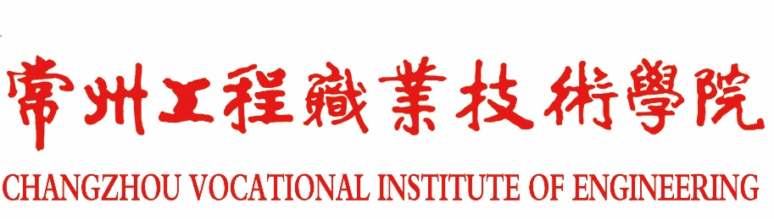
（ 年度）
大学生创新创业训练计划项目结项验收表

项目名称：
项目负责人：
指导教师：

项目名称
项目类别 |  | 创新类 | 省级一般 省级指导  省级校企合作 校级培育
项目团队成员 | 主持人 | 姓名 | 学号 | 专业班级 | 联系方式 | QQ号码
 | 团队成员
指导教师 |  | 姓名 | 单位 | 职称 | 职务 | 联系方式
 | 第一
 | 第二
一、项目完成情况概述
二、项目标志性成果
（此处列成果清单，佐证材料附后，包括但不限于：实物、模型、图纸、专利、竞赛获奖证书、论文、研究报告等。）
三、下一步计划
四、其他需说明的情况
五、项目经费使用情况
六、是否申请免答辩（简要说明申请理由）
指导教师  意见 |  | 指导教师签字： 日期：
二级学院  意见 |  | 负责人签字（公章）： 日期：
评审意见 |  | 负责人签字（公章）： 日期：
学院  意见 |  | 负责人签字（公章）： 日期：

